Inledning

Utav vår lärare Mr. Charles Forman, fick vi en ovanligt, rolig uppgift. Uppgiften var att fördjupa sig i ett valfritt område, med anknytning till skolämnet, geografi. Jag tänkte igenom uppgiften grundligt och kom därefter fram till, att jag vill vidga min syn och kunskap när det gäller den stora konflikten nere i Mellanöstern, d.v.s. Israel och Palestina konflikten, eftersom det diskuteras så enormt mycket inom massmedian kring denna tvist. Mr. Forman visade mig, sitt fulla samtycke och gav mig all support som tänkas kunde. Mr. Forman och jag gick igenom hur arbetet skulle uppläggas och hur jag skulle gå till väga. Därefter önskade han mig lycka till…

Syfte

Syftet med mitt arbete är främst att göra en rättvis analys ur en objektiv synvinkel av konflikten i Israel. Personligen har jag valt ämnet på grund av att tvisten är högeligen aktuell och behandlas dagligen i media. Åsikterna är skilda, känslorna stormiga och folk dör nästan varje dag. Eftersom det nu är en så aktuellt och viktig samhällsfråga, så vill jag lära mig mer om detta också. Dessutom vill jag göra ett utomordentligt arbete och återigen bevisa att jag inte är en klåpare.

Metod

Jag har planerat att hitta mycket av min information bland böcker, Internet eventuellt intervjua någon relevant person. Hemma har jag tillgång till Internet och böckerna har jag tänkt låna från biblioteket. Arbetet har jag redan diskuterat med Charles Forman hur det skall vara upplagt. Så det är bara att följa hans instruktioner.

Innehållsförteckning

Rubrik Sida

Konflikten och Historien 3-4

Religion 4-6

Judeförföljelser 7-9

Kort om Krigen och gränsdragningarna 10-14

Kort om FN:s roll 15

Extrema Grupper 16

Yassir Arafat och Palestine Liberation Organization (PLO) 17

Kort om Dagsläget 18-19

Källor/Källkritik 20

Sammanfattning/Diskussion/Analys och egna reflektioner 21-22

Ord förklaring 23

Israel och Palestina konflikten

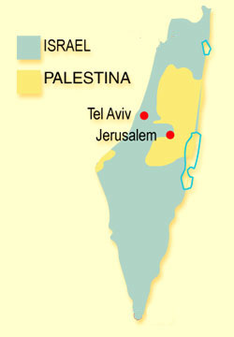

1948 bildade FN ett nytt land, i mellanöstern (Asien). Det landet kallas numera för Israel.
Före år 1948, existerade inte Israel som en självstat, utan var en bit utav Israels grannland Palestina. Men enligt bibeln så har ”Israel” funnits långt tillbaka i tiden.

Huvudreligionen i dessa länder är: Palestina: Islam (sunni muslimer)
Israel: Judendomen (ortodoxa judar)

Huvudspråken i dessa länder är: Palestina: Arabiska
Israel: Hebreiska och Arabiska

Historien

Historien om Israel är som sagt väldigt ung.
Men historien stäcker sig långt tillbaka i tiden ändå. Jerusalem som är huvudstaden i båda länderna, har en lång och blodig historia. Staden har genom tiden blivit belägrad 50 gånger, erövrats 36 gånger och förstörts 10 gånger.

Den första ”judiska” invandringen till nuvarande Israel, som på den tiden kallades Kanaan, ägde rum för ungefär 1700 f Kr. Det var Abraham och hans folkstam.

Abraham hade två fruar Sara och Hagar. Hagar som han fick den första sonen med, Ismael och Sara som han fick den andra sonen med, Isak. När Abraham blev gammal skulle han ge en utav sönerna sin välsignelse. Det var den först födda sonen d.v.s. Ismael, som skulle få hans fars välsignelse. Abraham kallade efter Ismael till sitt tält, men eftersom Abraham var blind, kunde han inte se att Sara böt ut sönerna in kom istället Isak och fick sin fars välsignelse.

Ismael och Isak är halvbröder, de har olika mödrar.

Efter att Isak erhållit välsignelsen, bannlystes Ismael och hans moder.
Ismael och hans moder flydde ut i öknen. I öknen, var det nära att Ismael och Hagar drabbades utav torka, men Gud sände dem en brunn full utav vatten.
Brunnen som finns kvar än idag och är belägen i Saudiarabien, inte långt från Mekka. Detta är väldigt konstigt enligt flera vetenskapsmän eftersom det är praktiskt taget omöjligt att det skall finnas vatten där.

Ismael fick sig en stam likt sin broder.

Ismaels barn kom att kallas araber.
Isaks barn kallades judar.

Det är därför judarna kallar sig för det utvalda folket, för att de fick välsignelsen, men välsignelsen var egentligen menad till Ismael.

Enligt historien så härstammar Mohammed (Islams grundare) från Ismaels stam.

Religion
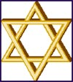
Månskäran, Islams officiella symbol. Davidsstjärnan, Judendomens
officiella symbol
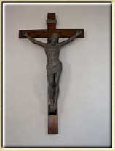
Krucifixet, Kristendomens heliga tecken
och officiella symbol.

Islam: ”I Allahs, den Allmäktige, den Barmhärtiges namn…”

Judendomen: ”Hör Israel! Herren, vår gud, Herren är en”

Kristendomen: ”Fader vår som är i himmelen, helgat vare ditt namn, ske din vilja så som i himmelen så och på jorden…”

Den största religionen i bland länderna, är som tidigare nämnt Islam och Judendomen.

Men det finns även en del kristna i länderna.

Israel: Judar 77 %, Muslimer 15 %, Kristna 2 % Druser: 2 % (Statistik från 2001)

Israel definieras som en judisk stat (officiellt råder dock religionsfrihet) och det judiska präglar samhället i stort. Judarna kommer från hela världen och har ytterst skiftande bakgrund, och det finns spänningar mellan liberala, sekulariserade judar och strängt ortodoxa, som ivrar för en religiös lagstiftning.

Palestina: Dessvärre är det svårt att komma med konkret fakta angående hur folket är uppdelade i procent i landet, men som sagt är huvudreligionerna Islam och Kristendomen. Islam är dock i majoritet.

Anledningen till att dessa tre religioner existerar runt detta område är dels för att alla de tre religionerna är världsreligioner och Jerusalem är också en väldigt helig plats för alla de tre religionerna.

Hur kommer det sig att just Jerusalem har fått en så betydande roll i de omnämnda religionerna ?

Därför att: För de kristna, Messias d.v.s. Jesus tillbringade sitt liv där. För judarna, de anser sig höra hemma där, att det tillhört dem långt tillbaka i historien (Kanans land). För muslimerna, profeten Mohammed har varit där, och byggt den berömda Klippemoskéen eller också kallad Al Aksamoskén.

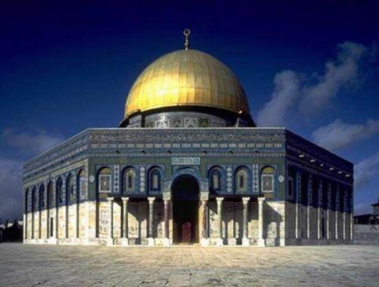
Den berömda Klippemoskéen, i Jerusalem.
Som tidigare nämnt.

Extra Fakta: I Israel råder en lag, ”återkomstlagen” vilket innebär att varje jude har rätt att bosätta sig i Israel och få medborgarskap där. Som jude räknas varje person, som är född av en judisk mor eller som konverterat till judendomen och inte tillhör en annan religion.

Dessa tre religioner, Islam, Kristendomen och Judendomen har mycket gemensamt. Men det som de inte har gemensamt är bland annat det som skapar alla konflikter, möjligen är det också tolkningen utav deras heliga böcker som ställer till så enorma problem i vårt nu, moderna samhälle.
Fördjupning i Historien

Hur lyckades judarna ta sig till Israel och hur skapades Israel?

Svar:
Regionerna kring Israel har varit erövrat flera gånger i historien, och efter första världskriget, då det Osmanska riket föll samman blev Palestina på Nationernas Förbunds uppdrag ett brittiskt styre, då Storbritannien skulle förbereda landet för självstyre. Under andra världskriget ökade invandringen av judar, som flydde undan nazismen till Palestina, vilket inte var omtyckt av de palestinier som bodde i området, och som visade detta genom våldsamt motstånd mot de anländande judarna. 1937 tillsattes den så kallade Peelkommissionen av regeringen. Den föreslog att Palestina skulle delas i en judisk och en arabisk stat, och att Jerusalem med närliggande områden skulle fortsätta råda under brittiskt styre. Judarna accepterade motvilligt, dock inte araberna, och våldet fortsatte.
Britterna försökte med en annan strategi, där de stoppade immigrationen av judar till Palestina, men människor kom ändå in i landet illegalt. 1947 hade Storbritannien fått nog och man övergav problemet till FN som hade bildats för att underlätta internationell fred, och som med en majoritet av (2/3-delar) godkände förslaget att Palestina skulle delas, trots enorma protester från araberna. Trots alla protester, utropades staten Israel den 14 maj 1948. De tävlande judarna och araberna drog igång en terrorvåg genom landet, men sionisterna tvingade ut palestinier ur landet. Palestinierna som nu tvingas bo i flyktinganläggningar de i kringliggande grannländerna.

Judeförföljelser

Judarna är ett folk som alltid varit förföljda, hatade och som har farit illa ut i alla tider.

Exempel:
I början av medeltiden blev judarna förföljda utav det kristna folket.
Den kristna kyrkan anklagade det judiska folket för att de hade mördat Jesus. De kristna förföljde även judarna för att de inte accepterade att det var Jesus som var Messias. Kristna använde sig utav korståg, och mördade många judar, som de ansåg vara ”pesten”.
Efter dessa anklagelser har judarnas situation i samhället försämrats mer och mer. På tusentalet blev de satta i getton. Dessa getton plundrades och vandaliserades.
Judarna blev även anklagade för flera andra olika saker. Bland annat att det var judarna som förorsakade digerdöden.
Dessa orsaker har gjort att judarna har blivit ett utpekat folk som har blivit förföljda under en mycket lång tidsperiod.
1870-talets Tyskland
Judarna blev även under denna tid mycket illa behandlade.
Under denna tid utbildade sig judarna inom banktjänsten eftersom att det var ett ”smuts” jobb att jobba med pengar enligt tyskarna och det var väldigt låg avlönat. Men judarna blev på detta sätt väldigt förmögna.
Judarna började hålla ihop mer och mer och hjälpte varandra.
Men efter ett tag satte rasideologin igång och judarna var den underlägsna och svaga ”rasen”. Detta fortsatte och under 1930-talet blev det ännu värre.
Judarna hade med hjälp av sina pengaarbeten skaffat sig makt och blivit rika, och det var något som tyskarna inte kunde tillåta eller acceptera och judarna blev ännu värre behandlade och de flesta blev även av med sina jobb.
Efter detta så fick judarna skulden för fler och fler saker och man kom på fler och fler orsaker till att behandla judarna illa.
Innan nazisterna grep makten fanns det i nästan varje land i Europa en del av befolkningen som var judar.
Under mitten utav 1800-talet lovade de flesta länderna i Europa den judiska befolkningen medborgliga rättigheter. Men denna frihet fick judarna inte behålla länge.
Judarna blev syndabockar, och många anklagade allt dåligt som hände i samhället på dem.
De flesta judarna som levde i Väst- och Centraleuropa blev ”vanliga” människor och fick sig en naturlig plats i samhället.
I första världskriget deltog även judiska män på sitt lands sida. De hjälpte även till efter världskriget att bygga upp respektive länder igen.
Det var många judar som utvandrade till USA innan andra världskriget hade börjat.
På 1900-talet så införde Gustav den III fullt medborgarskap för judarna i Sverige.

Redan innan andra världskriget var judarna trakasserade, men allt blev mycket värre för dem under kriget.
Judarna blev anklagade utav nazisterna. Nazisterna ansåg att judarna hade tagit makten i Tyskland och att det var de som tecknade fredsavtalet I Versailles.
Nazisterna började stänga ute alla judarna från de vanliga samhällsaktiviteterna.
De värsta förföljelserna började i mars år 1933. Då byggdes det första koncentrationslägret Dachau upp. I april samma år förbjuder man judiska affärer, advokater och läkare att jobba och hålla sina arbetsplatser öppna. Under samma månad stänger man även ute judarna från all statlig tjänst.
Under 1930- talet införde nazisterna över 400 lagar som förvanskade judiska medborgarnas ekonomiska och civila rättigheter.
I Tyskland tog denna process fem år att genomföra, medan den i Österrike tog bara en enda natt, efter det att Österrike hade anslutit sig till Tyskland.
I maj anordnades stora bokbål där man brände upp de judiska författarnas böcker.
I september fick inga judar delta i några som helst kulturella aktiviteter.
I maj år 1935 får inga judar längre delta i någon form utav militär tjänst.
På ett nazistmöte i september inrättades Nürbergslagarna.
Från och med nu fick heller inte tyskar och judar gifta sig med varandra.
April år 1938 var all judisk egendom tvungen att registreras.
I augusti tvingades alla kvinnor lägga till Sara till sitt namn (Efter deras moder). Männen tvingades lägga till Israel, i deras namn.

Från och med i oktober var alla judar tvungna att ha ett stort rött J stämplat på sitt pass.
I slutet av oktober utvisades 28 000 polska judar från Tyskland. De skickades tillbaka till Polen.
9-10 november ägde kristallnatten rum. Hundratals judar mördades. Nazisterna vandaliserade judiska ägodelar. Cirka 30 000 judar skickades till koncentrationslägren.
I mitten på november fick inga judiska barn gå i tyska skolor. De judiska studenterna fick inte gå på några förläsningar och nästan alla judiska universitets lärare blev av med sina jobb.
I januari 1939 började man på allvar att utrota det judiska folket. Vissa judar försökte att utvandra men det hjälpte inte speciellt mycket för de var tvungna att lämna ifrån sig alla sina ägodelar innan de lämnade landet.

I februari skulle judarna lämna ifrån sig alla sina smycken och ädelmetaller.
Från och med i september fick judarna inte ha några radioapparater.
I oktober deporterade man judar ifrån Nazityskland till Lubin området.
I november infördes davidsstjärnan som judarna var tvungna att bära på sina ytterkläder.
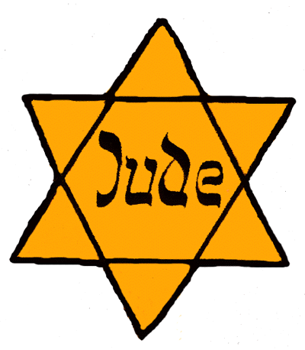
Davidsstjärnan som judarna tvingades bära.
I januari år 1940 byggdes Auschwitz upp. Nu utförs även de första försöken att gasa ihjäl judar och även mentalsjuka patienter.
I januari år 1941 började man även i Holland att registrera judar och deras ägodelar.
I september måste även judiska barn över 6 år bära davidsstjärnan.
Lite senare i september var judarna tvungna att söka särskilt tillstånd för att få färdas med allmänna transportmedel.
Den 29 – 30 september mördades över 33000 judar från Kiev av en Einsatzgrupp.
Från och med i mitten på oktober fick inga judar längre lämna Tyskland.
I november skickade man de första judarna till koncentrationslägret Theresienstadt.
I början av december ägde den första ihjäl gasningen i förintelselägren rum.
I mitten på december fick judar inte längre använda offentliga telefoner.
I mitten på februari år 1942 skickades den första transporten till Auschwitz. De judar som kom med dessa transporter gasades ihjäl med hjälp av Zyklon B-gas.
I slutet av maj tvingades även judar i Västeuropa att bära davidsstjärnan.
I början av juni var alla tyska judar tvungna att lämna alla sina elektriska apparater, skrivmaskiner och färdmedel till den tyska regeringen.
Från och med i början av juli fick inga judiska barn gå i skolan.
I mitten av juli skickade man den första holländska transporten med judar till Auschwitz.
I november skickades även norska judar till Auschwitz.
Den 27 januari år 1945 befriades Auschwitz av Röda armén.
Den 11 april befriade amerikanska styrkor koncentrationslägret Buchenwald.
Den 15 april befriades koncentrationslägret Bergen-Belsen av brittiska styrkor.
Den 29-30 april befriades koncentrationslägret Ravensbrück av sovjetiska styrkor.
Ungefär sex miljoner judar mördades under den s.k. Förintelsen.

Kort om Krigen och gränsdragningarna

Israel är en stat i Mellanöstern, med kust mot Medelhavet och Röda havet och landgräns mot Egypten, Libanon, Syrien, Jordanien. Israel har förklarat Jerusalem som huvudstad, men internationellt betraktas i allmänhet Tel Aviv som sådan. P.g.a. att Israel nu har ockuperat Jerusalem.

Palestinakriget
1948 övergav britterna Palestina. När de drog sig tillbaka överlämnade de alla viktiga militära installationer samt mängder av både tunga och lätta vapen, till araberna. Den 14 maj 1948 deklarerade staten Israel sin självständighet. Följande dag attackerades man av arméer från sex arabstater. Jordanien invaderade och annekterade Samarien och Judéen samt östra Jerusalem (det som idag kallas Västbanken). Egypten invaderade och ockuperade Gaza. Judar hindrades att besöka sina heliga platser i dessa områden. Västra Muren (Klagomuren en av judendomens heligaste platser) gjordes till soptipp och latrin.

Suezkriget
Suezkriget var ett krig som ägde rum år 1956.
Krisen inleddes då det blev känt att Egypten slutit avtal om vapenköp i hemlighet. Dessa avtal innebar inköp av stora mängder militärt materiel från f.d. Tjeckoslovakien, bland annat skulle det egyptiska luftvapnet få köpa sovjetiska jetplan. Israel, vars flygvapen bestod utav propellerplan, ansåg sig inte kunna vänta på att bli invaderad av egyptierna, då Egypten och Israel inte hade slutit fred efter kriget 1948.

Ett samarbete inleddes mellan Israel och två västeuropeiska stormakter, Frankrike och Storbritannien. Européerna mål var att återta kontrollen över Suezkanalen som var oerhört viktig för deras handel. Israel hade förutom de nämnda säkerhetspolitiska orsakerna också flera andra skäl till att påbörja en invasion av Egypten. I Röda havet genomfördes blockader av den oerhört viktiga farleden till bland annat oljan som importerades från Persiska viken. Förutom den vägen fanns en annan led Suezkanalen som också stängdes för israeliska fartyg.
Striderna började med en snabb invasion av den egyptiska Sinaihalvön och därefter fortsatte man mot Suezkanalen. Storbritannien och Frankrike bidrog med flygbombningar av egyptiska baser. Striderna fick ett abrupt slut efter starka påtryckningar framför allt av USA men också av den andra supermakten Sovjetunionen, dessutom kritiserades Frankrikes och Storbritannien starkt av FN som slutligen fick dem att dra sig ur. De erövrade områdena fick återlämnas till Egypten. Gränsområdet mellan Egypten och Israel bevakades därefter bland annat av svenska FN-trupper fram till Sexdagarskriget 1967.

Sexdagarskriget
Sexdagarskriget, ett krig som inleddes genom att Israel den 5 juni 1967 anföll sina grannländer, med hänvisning till den spärr som hade upprättats bland annat i Akabasundet. Detta blixtkrig kom att ha stor betydelse inte bara för krigsutgången, utan också för att den skänkte respekt för den ”israeliska krigsmaskinen” och den ”israeliska beslutsamheten”. Hela Sinaihalvön erövrades av den israeliska krigsmakten, precis som under Suezkriget, men denna gång blev det fråga om en långvarig ockupation utav halvön. Man använde benämningen ockuperade områden, och dessa områden kallas fortfarande för just ockuperade av Israel. Sexdagarskriget blev början på en kris för arabstaterna som resulterade i en kapprustning både ekonomiskt och militärt.

I sexdagarskriget erövrades Golanhöjderna från Syrien, Västbanken från Jordanien och Gazaremsan samt Sinaihalvön från Egypten, den sistnämnda sedermera återlämnad.

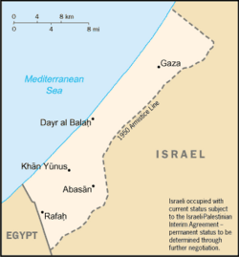
Gazaremsan är en smal landremsa sydöst om Palestina som för närvarande är ockuperat av Israel. Även om ytan är liten bor där ungefär en miljon palestinier, huvudsakligen flyktingar som flydde under kriget år 1948. Vid slutet av kriget var området kontrollerat av Egypten och det fortsatte det vara tills år 1967 då Israel ockuperade området. 2004 inleddes, på premiärminister Ariel Sharons initiativ, tillbakadragande av israeliska trupper.

Oktoberkriget
I ett nytt krig år 1973 (Yom Kippur-kriget) besegrades återigen Egypten och Syrien, även om det denna gång blev en dyrköpt seger och det var araberna som lyckades överraska sin fiende. Innan kriget avslutades hade israeliska styrkor, under ledning utav Ariel Sharon, intagit Suezkanalen och var på marsch mot Kairo, när de tvingades göra halt efter amerikanska påtryckningar.

Intifadan

Den första Intifadan
Det första palestinska upproret (Intifadan) inleddes av stenkastande och frustrerade ungdomar 1987 - ett uppror som i förlängningen ledde fram till fredsuppgörelsen (Osloavtalet) 1993.

Den andra Intifadan
Det andra palestinska upproret inleddes år 2000 efter Ariel Sharons, för palestinierna, provocerande besök på Tempelberget.

Vattendrag
Extremt viktiga vattendrag för Israel är Galileiska sjön och floden Jordan.
Galileiska sjön, även känd som Gennesarets sjö, är Israels största sötvattenssjö, 53 km i omkrets, 21 km resp. Sjön är världens lägst belägna sötvattenssjö och den efter Döda havet lägsta punkten på jordens yta.
Sjön befinner sig i princip helt inom Israels gränser, med undantag för att Syrien gör anspråk på dess nordöstra hörn, såsom en del av Golanhöjderna. Sjön utgör också Israels främsta källa för vattenförsörjning, och en del av vattnet pumpas även till västbanken och Jordanien.
Tillförseln av nytt vatten till sjön härrör främst från underjordiska källor och floden Jordan.

Jordan är en flod i Mellanöstern. Den utgör gränsen mellan Jordanien i öster och Israel och Västbanken i väster. Den har sin källa i Galileiska sjön i Galiléen och rinner söderut genom Döda havet och Negevöknen ut i Röda havet.
Jordanfloden är regionens viktigaste sötvattenstag.

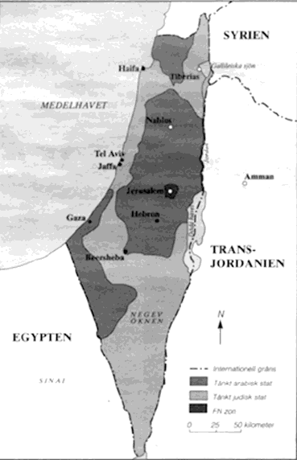

Kartan visar hur FN hade tänkt sig att Palestina
skulle delas 1948 i en judisk och en arabisk stat.
Det område, som kallas Transjordanien ovan,
är de fyra femtedelar av Palestina som araberna
fick redan vid delningen 1920 (idag kallat Jordanien).
Det ljusa området utgör den tänkta judiska staten.
Som synes bestod den till stor del av öken (Negevöknen).
Judarna accepterade FN:s plan, trots att gränsdragningen gjorde
att landet blev nästan omöjligt att försvara.
Araberna totalvägrade. De skulle ha allting.

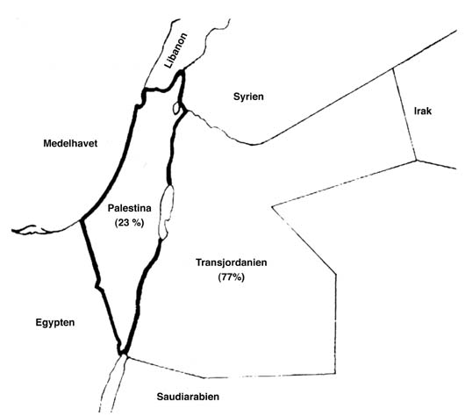
Israel före kriget
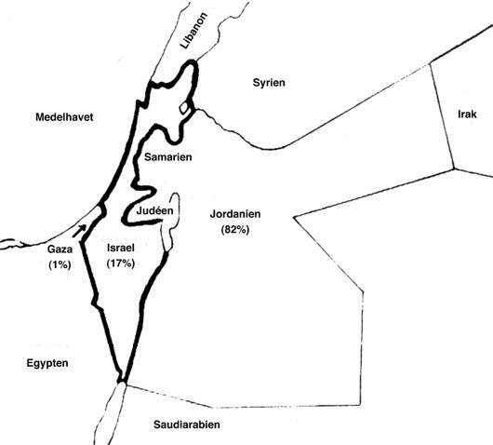
Israel 1948 – 1967

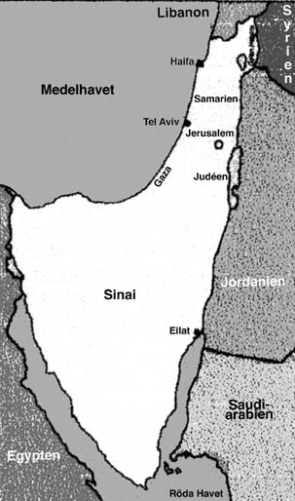
Israel efter sexdagarskriget 1967.

Sinaihalvön lämnades tillbaka till Egypten när fred slöts mellan de bägge länderna 1979. Israel har erbjudit Syrien att få tillbaka Golanhöjderna i norr mot fred med detta land. Hittills har dock Syrien avböjt. Till saken hör att Syrien, före 1967, besköt israeliska kibbutzer från de svårintagliga Golanhöjderna. Det är lätt att förstå att Israel inte vill lämna tillbaks dessa om man inte är säker på att få en verklig och trovärdig fred med Syrien. Västbanken är annekterad av Israel och här pågår förhandlingar om hur stora delar av denna som skall tillhöra den framtida palestinska staten. En förutsättning för en sådan stat är att palestinierna ändrar sin inställning till judarna och bl.a. erkänner Israels rätt att existera, vilket de fortfarande inte gör. I praktiken erkänner de inte ens att Israel existerar. I palestinska skolböcker kallas Israel "Entiteten" och är markerad med vitt på kartorna. Det finns inte en enda karta i en enda palestinsk skolbok där Israel finns utsatt.
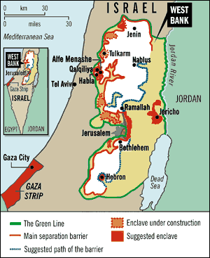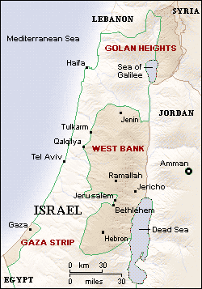
Den heldragna gröna linjen är Israels gräns; Bosättningarna skall garantera tillgång
den prickade murens planerade sträckning. till ”strategiskt djup” i försvaret av den
Rött markerar delar som är under uppbyggnad israeliska kustremsan, som är mindre
för att innesluta planerade palestinska enklaver. än två mil bred på det smalaste stället

(Ovanstående bilder, visar hur det är idag)

FN:s roll

FN:s stadgar ser ut såhär:
Att med alla medel arbeta för att förhindra krig
Att arbeta för mänskliga rättigheter och mannens och kvinnans lika värde.
Att bygga upp ett läge där rättvisa och respekt för de plikter som uppkommer efter ens fördrag och internationell lag.
Att arbeta för utveckling i medlemsländerna.

Men FN har flera andra mål.

Efter det första kriget så gav Storbritannien bort sitt mandat till FN. FN lade fram ett förslag om att man skulle dela in Palestina i två stater, en judisk och arabisk, där de båda skulle samarbeta ekonomiskt. Men det blev det genast motsättningar. Den judiska staten skulle få 10% mer mark än den arabiska. Den skulle täcka 55% av Palestinas landyta. Araberna skulle få 44 % av den, och de 1% som var kvar skulle utgöra den staden Jerusalem.

Det var tänkt att Jerusalem skulle vara en öppen stad som skulle administreras av FN.
Judarna gick självklart med på denna överenskommelse, men araberna motsattes sig den. De hävdade att de skulle ha rätt till hela Palestina. Palestina skulle vara en odelad arabiskstat.
Men förslaget verkade ändå gå igenom, då började palestinsk-arabiska gerillaförband anfalla judiska mål, detta med stöd från Syrien och Transjordanien(nuvarande Jordanien).
Det båda judiska gerillorna Irgin Zvai Leumi och Sternligan svarade med samma metod och genomförde bland annat den hemska massakern i byn Deir Yassin, där 100-tals människor fick sätta livet till.
Vapenstilleståndet hölls av FN, men det började inte så lyckat eftersom två FN:s medlare, Bunche och svensken Folke Bernadotte blev mördade av judiska terrorister i september 1948.
(En del saker utav kapitlet, FN:s roll har förekommit tidigare i arbetet. Men jag insåg att det är viktigt att få denna bit också för att skapa en rödtråd i det hela.)

Extremistiska grupper
Det finns många s.k. ”terrorist grupper” eller ”extremistiska grupper”, eller det som dem själva kallar sig, fredskämpar.
Exempel på sådana är palestinska Hamas och israeliska Irgun, som senare blev det israeliska högerpartiet Herut, och Sternligan. Den sistnämnda som låg bakom mordet på Folke Bernadotte år 1948. Det finns naturligtvis väldigt många olika extrema grupper och fundamentalister, men de som jag nämnde är några utav de mest kända.

Vilken är den största anledningen till att just arabvärlden har blivit ett så tätt område för terroristorganisationer och varför är fredsprocessen så långsam?

Många forskare och experter anser att det är krocken mellan religionerna där västvärlden med sin religion, sitt ekonomiska och politiska system anses av många muslimer att inte följa Allahs vilja och att de därför skall straffas. Det är de islamistiska fundamentalister som anser sig på ett sätt vara både domare och bödel i Allahs namn. I västvärlden ses dessa människor som galna fanatiker, som man med alla medel skall stoppa.
Även Israeliterna som bor i denna del av världen är extremt hatade, även utav de som inte är fundamentalister. Detta beror just på landet Israel som både Israeliter och Palestinier anser sig ha rätt till. Israel/Palestina konflikten urartade som mest när en Israelisk lastbil ”råkade” köra in i en personbil och fyra palestinier omkom. För bara några dagar innan hade en Israel skjutits på öppen gata och man trodde att krocken var planerad, Palestinierna reste sig och gjorde uppror mot Israel. Detta brukar kallas för den första Intifadan. Inte förrän 1993 kom en strimma hopp om fred då man skulle skriva ett fredsavtal i Oslo, men mitt under pågående fredsförhandlingar så gick en israel vid namn Baruch Goldstein in i moskén i Hebron och sköt ihjäl 50 bedjande och obeväpnade muslimer innan han slutligen tog sitt eget liv. Denna massaker omkullkastade alla fredsavtal och ”terrorismen” från Hamas och islamistiska Jihad började på allvar med självmordsbombare och Israel svarade varje gång med vedergällningar, och så är det än idag.

Under perioden december 1987 till november 2002 har det bara i Israel-Palestina konflikten dött totalt 3226 Palestinier och 495 Israeler i ockuperade områden. Färska siffror har jag dessvärre inte fått tag på. Naturligtvis så har siffrorna ökat markant och det är redan hemska siffror med tanke på att detta drabbar civilbefolkningen som mest.

Israel beslutade i juni 2002 att uppföra en säkerhetsmur nära den Gröna linjen. Muren ska hindra terrorister att okontrollerat ta sig in i Israel. De har redan börjat byggt på muren. Enligt min mening anser jag detta vara absurt, då, Israel går emot FN och en massa andra länder. Det visar att FN, på sätt och vis bara är en marionett styrd utav USA. Det borde finnas andra sätt, tycker jag. Exempelvis större säkerhet. Detta har redan hänt en gång i historien, och man borde inte göra samma dumma misstag återigen. Vi har sett hur folk har lidit i Väst och Öst Tyskland. Jag kan inte förstå att världen låter detta hända. Jag anser att muren borde rivas omedelbart, annars bör sanktioner och andra hårda bestraffningsåtgärder omedelbart börja gentemot Israel.

Den kända extremistiska gruppen Hamas, har gjort det klart för omvärlden att de inte tänker tolerera någon form av förtryck från Israel. De vill dessutom att israelerna ska lämnar landet och att palestinierna återigen kan leva ifred. Detta kommer nog aldrig att inträffa, för att Israel kommer nog aldrig självmant lämna landet. Självmordbombare och bilbomber kommer nog att fortsätta och det ser väldigt mörkt ut vid den fronten.
Yassir Arafat och Palestine Liberation Organization (PLO)

Yassir Arafats fullständiga namn är Mohammed Abder Rauf Arafat al-Kudwa al-Husseini. Namnet tog han strax före sexdagarskriget. Yassir betyder, inga problem. 1958 grundade Arafat, Fatah, som genomförde ett flertal väpnade attacker mot Israel. Nio år senare blev han ledare för PLO, som är en palestinsk-arabisk motståndsrörelse mot Israel. Des målsättning är att förgöra Israel och befria Palestina. Högkvarteret är lokaliserat i Tunisien. Arafat läste år 1988 upp en palestinsk självständighetsdeklaration, avsvor sig "alla former av terrorism" och erkände Israels rätt att existera.

1993: Israels före detta premiärminister Yitzhak Rabin och Arafat skakar hand utanför Vita huset. Där beseglas det avtal om begränsat palestinskt självstyre på Västbanken och i Gaza som i hemlighet förhandlats fram i Oslo.
1994: Arafat återvände i triumf till Gaza och blev chef för Palestinska myndigheten. I december mottog han Nobels fredspris tillsammans med Rabin och utrikesminister Shimon Peres.
1995: Arafat och Rabin undertecknar, också i Washington, ett interimsavtal om omgruppering av de israeliska styrkorna på Västbanken. Rabin blev sedan mördad av en israelisk ultranationalist.
1996: Arafat väljs till Palestinska myndighetens president. Arafat vann med 83 % av rösterna. Han inledde omfattande tillslag mot den islamistiska Hamasrörelsen efter en serie självmordsattacker.
1997: Avtal slöts med Benjamin Netanyahus israeliska regering om det länge uppskjutna överlämnandet av merparten av Hebron. Därpå brast fredsprocessen ihop.
1998: Arafat och Netanyahu skrev under Wye River-avtalet om stegvis israelisk reträtt från Västbanken. Två månader senare avblåste Netanyahu överenskommelsen. Arafat uppfyllde inte säkerhetsvillkoren, sade han.
1999: Arafat enades med premiärminister Ehud Barak om att ett slutgiltigt fredsfördrag skulle äga rum i september 2000.
2000: Fredssamtalen kollapsade. Oppositionsledaren Ariel Sharons för palestinierna provocerande promenad på Tempelberget i Jerusalem utlöste den andra Intifadan som dock var förbered sedan länge.
2001: Ariel Sharon valdes till israelisk premiärminister.
2002: Arafat belägrades i sitt högkvarter i Ramallah av israeliska styrkor som gått till offensiv efter palestinska självmordsbombningar.
2003: Den moderate politikern Mahmud Abbas utsågs till premiärminister av Arafat, som av omvärlden pressades att avstå från en del makt. När han vägrade släppa kontrollen över säkerhetsstyrkorna avgår Abbas. Palestinierna ställde sig bakom den USA-stödda "färdplanen för fred".
2004: Växande interna palestinska motsättningar och krav på att Arafat ska göra något åt korruptionen. Arafat insjuknade. Den 29 oktober flögs han till Paris. Den 11 november, efter flera års kämpande för det palestinska folket, förklarades Arafat död. Han begravdes i Ramallah.

Kort om Dagsläget

Efter Yassir Arafats död blev Mahmud Abbas den nya ledaren över PLO. År 2005 valdes Abbas till Palestinas premiärminister. Det var den andra gången som Abbas fick posten som premiärminister, första gången var i maj 2003 då han efterträdde Arafat. Men hans tid vid posten blev kort. Den 8 juli 2003 avgick Abbas från Fatahs centralkommitté, detta efter att hans medling med Israel kritiserats hårt.

Nu ser det ut att bli lite bättre bland parterna. Sharon och Abbas har inlett flera fredsförhandlingar. Men det går fortfarande väldigt segt framåt. En utav överenskommelsen som ägt rum är att, Israel successivt skall dra sig tillbaka från Västbanken, med både civila och militanta från Israel.

Ett stort problem återstår med alla olika extremist grupper, som kan förstöra och förhala ner fredsförhandlingarna, eftersom det är oerhört svårt att kontrollera dessa grupper.

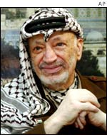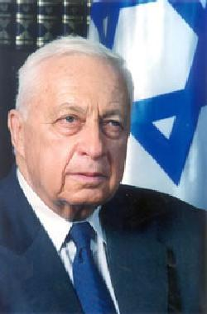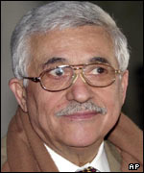
Bild på Palestinas f.d. Bild på Israels premiärminister Bild på Palestinas premiärminister
Premiärminister och ledare Ariel Sharon Mahmud Abbas
över PLO

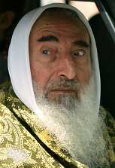
Schejk Ahmed Yassin.
Grundare till Hamas och dess ledare fram
till sin död i mars 2004.
Geografisk och Politisk fakta om Israel

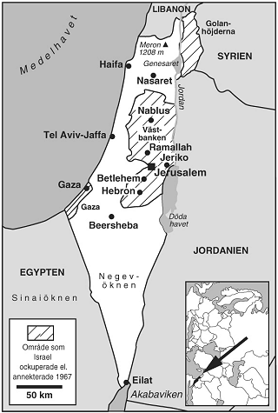
Statsskick: republik
Yta: 22 145 km2 (inkl. östra Jerusalem och Golan, exklusive Västbanken och Gaza)
Huvudstad: Israel anser Jerusalem vara huvudstad, men omvärlden behandlar med få undantag Tel Aviv som Israels huvudstad (antal invånare i Jerusalem utom östra Jerusalem: 658 000, Tel Aviv/Jaffa: 354 000). (2000)
Högsta berg: Meron (1 208 m ö h)
Längsta flod: Jordan (ca 30 mil)
Största sjö: Genesaret (även kallad Kinneret eller Galileiska sjön)
Invånarantal: 6,6 miljoner (officiell uppskattning 2002; östra Jerusalem och Golan inkluderade liksom troligen bosättarna men ej palestinerna på Västbanken och i Gaza. FN-organet UNFPAs siffra för 2002 är 6,3 miljoner)
Invånare/km2: 284-297 (beroende på hur man räknar, se ovan)
Naturlig befolkningstillväxt: 2, 1 % (1996)
Läs- och skrivkunnighet: 96 % (1999)
BNP/invånare: ca 20 000 US dollar (2001)
Olika näringsgrenars andel av BNP: jordbruk 4 %, industri 37 %, tjänster 59 % (1999)
Naturtillgångar: fosfat, kopparmalm, pottaska, brom
Viktigaste exportvaror: bearbetade diamanter, maskiner och reservdelar, kemiska varor, frukt och grönsaker
Valuta: 1 shekel = 1, 75 SEK (feb 2003)
Medlemskap i internationella organisationer: FN, GATT, IAEA, IBRD, ILO, IMF, WHO, tullunion med EU

Källor:
Internet:
http://www.avikatz.net/report/jrep2/peace-process/Zip.jpg
http://susning.nu/Palestinafr%E5gan
http://www.ur.se/stockholm/islam.html
http://www.jewishvirtuallibrary.org/jsource/Holocaust/badges.html
http://www.terslev.dk/images/kirken/kirke17.jpg
http://www.ui.se/fakta/asien/israel.htm
http://www.csmonitor.com/2003/1114/p08s01-wome.html
http://members.chello.se/jakub/bilder/doveflag.jpg
http://www.facade.com/celebrity/photo/Ariel_Sharon.jpg
http://susning.nu/Mahmud_Abbas
http://www.sitegen.no/customers/muhammad/pictures/small/Klippemoskeen_07.jpg http://www.mediearkivet.se/medi.../skolor_artikel.jsp?AID=5675824&RID=321858436&NTH%20030407

Personer:
Charles Forman
Mamma
Pappa
Ewa Franklin
Adam Röning (Tidigare arbeten om ex. Andra världskriget)
Kvinna på Migrationsverket (Namnet försvann)
Emir

Böcker:
Levande historia 9
I Skuggan av ockupationen
Bonniers lexikon

Filmer:
Anna Frank- The whole history
TV4 (Nyheter och Text Tv)

Källkritik och analys: Alla källor och all text som jag har med, ovanstående har jag seriöst granskat, inte lagt så mycket intresse på pseudonyheter och gjort mitt bästa att försökt att skilja på propaganda och information. Jag har inte med några tendensiösfakta, eftersom all fakta jag har med har jag kollat igenom och jämfört med andra sidor. I Skuggan av ockupationen, den boken har varit kanon bra i mitt arbete, där stod det mycket intressant som jag har kunnat använda till mitt arbete.

Kortfattad Sammanfattning

1948 Staten Israel utropas
1948-49 Palestina kriget mot de arabiska grannländerna. En stor del av den palestinska befolkningen flyr.
1956 Suezkriget mot Egypten
1967 Sexdagarskriget, Israel ockuperar Gaza, Västbanken, Golan
1973 Oktoberkriget
1979 Fred mellan Egypten och Israel (Camp David avtalet skrivs under)
1982 Israel invaderar Libanon.
1987 Palestinska Intifadan
1988 PLO erkänner Israels existens
1993 Avtal om palestinsk självstyre i Gaza och Jeriko.

Diskussion

Jag förstår dessa s.k. terrorister. Jag hade förmodligen gjort samma sak. Tänk t.ex. att Norge kommer och tar över Sverige, de sparkar ut familjen, kanske till och med mördar hela familjen, du lever fattigt och du ser orättvisan, i vitögat. Du behandlas dåligt varje dag utav ”fienden”, de bestämmer vad du får göra och inte får göra i det land du föddes i och har dina rötter i. Man ser hur ”fienden” behandlar sitt eget folk illa, mördar småbarn och trycker ner äldre människor. Du har inget att leva för. Inte konstig att det bildas ett sådant ENORMT hat mot fienden, man vill mörda så många som möjligt utav dem, och sen kommer någon till dig och säger att man kommer till paradiset om man dör för sina rättigheter och att det är Guds vilja.

Varför skulle judarna just få en del utav Palestina? Varför inte en del av Storbritannien? Om nu USA vill garantera Israels säkerhet, varför skulle de då få en del utav Palestina? De säger sig ha bott där för flera tusen år sedan. Men man kan inte alltid få vad man vill ha, här i livet. Dessutom har judarna också levt som en nomad utan ett land i flera, flera år och nu förväntar de sig att de skall ha ett eget land, p.g.a. att världen fick sympati för dem. De kunde lika gärna ha gett Israelerna, delstaten Alaska. Man måste ta hänsyn till folket som bor i f.d. Palestina, man kan inte bara sparka ut folk ur deras hem. Jag tycker personligen att det är skamligt att något sådant kunde inträffa. Men man får inte glömma att nämna att judarna blev tillfrågade av Storbritannien att få en bit från kontinenten Afrika, men de vägrade.

Naturligtvis får man hoppas på det bästa, och det vore fred mellan parterna och att folket kunde leva sida vid sida, i fred. För man måste tänka på barnen som växer upp under dessa förhållanden. Inget barn i världen borde få växa upp i fattigdom, förtryck, hat eller se hur människors rättigheter förvanskas.

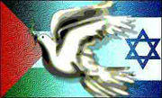

Analys och Egna reflektioner

När jag började med detta arbete kunde jag inte tänka mig att jag skulle läsa så många sidor och spendera så oerhört många timmar på detta arbete. Jag trodde att det skulle vara väldigt lätt, men det visade mig att jag hade fel. 10 sidor tyckte jag var lagom, eftersom det är bra att träna sig inför framtida arbeten då vi kanske måste skriva arbeten på 20 sidor. Vi fick alla dessutom möjlighet till utmärkt hjälp utav Mr. Forman.

Jag tyckte det har gått bra att arbeta med Palestina/Israel konflikten. Jag är förvånad över hur mycket jag har lärt mig, efter att ha arbetat med detta arbete. Mina ögon har läst så många sidor att det nästan värker i dem och jag har spenderat en hel del kvällar att skriva i ordning detta arbete. Men det har det vart värt. Jag tycker att fler elever borde få samma möjlighet som vi har fått, därför att detta var ett väldigt bra sätt att lära sig saker på. En stor eloge till vår lärare Mr. Forman som gav oss möjligheten till denna uppgift. Dessvärre fick jag inte tag på någon att intervjua.

Hoppas ni har haft en trevlig lässtund och lärt er något nytt, som ni förmodligen kommer att ha nytta över senare fram i livet.

ORDBOK

Fredskämpar – Folk som kämpar för fred eller för att befria sitt eget land. Ex Hamas ser sig som fredskämpar. Eftersom de anser sig själva att befria Palestina från optionsmakten, Israel. Däremot Islamska Jihad har som mål att skydda arabvärlden mot olika former utav hot. Desamma gäller olika Israeliska grupper, som anser sig själva skydda sitt ”eget land”.

Terroristgrupper – Grupper som utgör ett hot mot västvärlden brukar få benämningen terrorister, på så vis är det också i Mellanöstern. Palestinierna kallar israelerna för terrorister och israelerna namnger palestinierna som terrorister. Ordet terrorist har som alla vet en väldigt negativ klang. När man säger ordet terrorister associerar man vanligtvis till våld.

Extremistgrupper – Ordet extrem betyder, ytterligen, överdriven. I detta sammanhang menar men oftast fundamentalister, som kan tolkas som extremt troende. Ordet fundamentalism används väldigt ofta inom politik. Men i detta sammanhang så kan det innebära att en grupp är starkt troende och tolkar exempelvis Koranen eller Bibeln bokstavligen. Extremistgrupper kan också vara lite konservativa, de är rädd för förändring och vill ha allt som det var förr.

Dessa ord har jag valt att förklara med anledning att dessa ord är väldigt viktiga och kan lätt misstolkas.

